LIBORIO PORRACCIOLO E PIPPO TESTA
SONO I DUE CANDIDATI A SINDACO PER LE ELEZIONI AMMINISTRATIVE
DEL 25 MAGGIO 2014

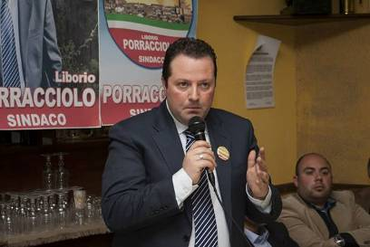
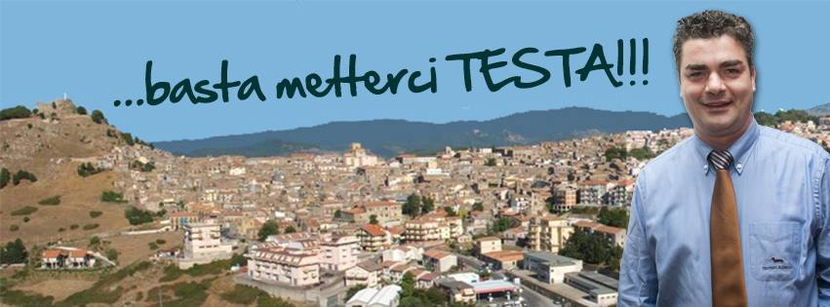
MISTRETTA - Sarà una sfida a due quella che animerà la campagna elettorale che condurrà alla consultazione per le amministrative del 25 maggio, il cui risultato determinerà se la fascia di sindaco della città sarà assegnata al dottore commercialista Pippo Testa (Pd), 44 anni, o all’avvocato Liborio Porracciolo (Udc), classe 1975, 39 anni.
La candidatura di Liborio Porracciolo, già capogruppo dell’opposizione consiliare uscente, sostenuto dalla lista civica «Cambia Mistretta», fa riferimento a quasi tutto l’arcobaleno delle forze politiche rappresentate nell’asse del governo regionale guidato dal presidente Crocetta.
Sul campo avverso il giovane commercialista Pippo Testa, vicino al parlamentare regionale Giuseppe Laccoto, che può contare sull’apporto della lista «Sosteniamo Mistretta», ispirata dall’Amministrazione comunale uscente, guidata dal sindaco Iano Antoci, ma che comprende anche esponenti delle aree politiche del Nuovo Centro Destra, Forza Italia, Lista Musumeci e Articolo 4.
La lista civica «Cambia Mistretta» è nata da un’aggregazione composta dal circolo Pd «Alcide De Gasperi», il cui coordinatore è Giuseppe Salamone; dal circolo Pd “Big Ben Renzi”, guidato da Lirio Ferraro e Lirio Di Salvo; dal Psi di Giovanni Antoci, con il figlio Salvatore; dal circolo ”Largo ai Giovani”, ispirato da Lorenzo Cocilovo, con Danilo La Via e Giovanni Ribaudo; dalla componente “Drs” che fa riferimento al parlamentare Giuseppe Picciolo e rappresentato dal consigliere comunale Giuseppe Martino, e dal gruppo dell’Udc, composto da Nello Maniaci, Franco Scarito e dallo stesso candidato a sindaco Liborio Porracciolo.
A concretizzare la candidatura a sindaco dell’avvocato Porracciolo è stato determinante l’ingresso nella squadra «Cambia Mistretta» del coordinatore del circolo Megafono, Rino Andreanò, e dell’esponente Vincenzo Oieni. Il mosaico della lista «Cambia Mistretta» ha preso fisionomia, ma stava per sfaldarsi per i consigli interessati ad una terza lista di Carmelo Nucera (Megafono), che uscito sconfitto cinque anni fa dal confronto amministrativo vinto dal sindaco Iano Antoci, tentava di rientrare in orbita.
Anche l’ex vicesindaco Vincenzo Tamburello (ex articolo 4) farà parte del team di riferimento al candidato leader Pippo Testa, sponsorizzato dall’ex sindaco Iano Antoci, rappresentato in lista dalla sorella Marisa. Grande assente dalla sfida l’annunciato competitor Sebastiano Sanzarello, ex senatore della Repubblica, ex-assessore regionale alla Sanità ed ex-parlamentare europeo.

I DUE SIMBOLI

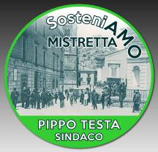

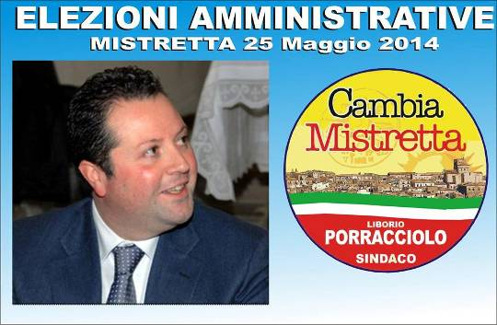

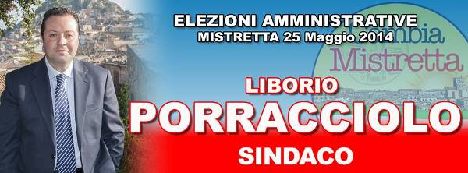

La campagna elettorale è già partita. I due candidati a sindaco si sono presentati ufficialmente durante due incontri con gli elettori che si sono svolti in un locale pubblico. Si registrano, nel frattempo, due lettere aperte al futuro sindaco, che qui riportiamo: quella del presidente della Pro Loco, Riccardo Zingone, e quella di monsignor Michele Giordano, arciprete della città, il quale aveva già inviato un suo accorato appello al presidente della Repubblica, Giorgio Napolitano, e che riportiamo di seguito.

IL PRESIDENTE DELLA PRO LOCO SCRIVE AL FUTURO SINDACO
LETTERA APERTA AGLI ASPIRANTI SINDACO DELLA CITTA' DI MISTRETTA
In questi giorni che precedono le elezioni amministrative ho deciso di scrivere una lettera aperta agli aspiranti Sindaco della città di Mistretta per chiarire cosa significa per noi della Pro loco il progetto “Paese albergo”.
Indubbiamente il primo obiettivo che esso si prefigge è la creazione di posti letto e la relativa messa in rete attraverso il web, i social network e, in generale, attraverso ogni mezzo divulgativo di massa. Posso affermare che questo primo passo, che a prima vista appare il più significativo e identificativo dell'iniziativa, è anche quello più facilmente realizzabile. Fin dai primi incontri tenuti con coloro i quali hanno apprezzato e creduto nel progetto, ho compreso che agevolmente avremmo potuto contare, da subito, su una base di 30-40 posti letto. Niente male per iniziare.
Nella stessa maniera ritengo sia realizzabile in tempi brevi una capillare ed efficace diffusione del progetto attraverso gli svariati mezzi informativi (media, web, carta stampata etc). Ma in realtà il “Paese albergo” è un progetto molto più complesso e variegato, che non può e non deve ridursi alla mera messa in rete di posti letto.
Il “Paese albergo”, insomma, è un vero e proprio modello di sviluppo economico della città che, per trovare piena attuazione, ha bisogno di numerosi attori, tutti protagonisti, impegnati nel perseguire un obiettivo comune: la promozione turistica di Mistretta e del territorio.
Ma chi sono, dunque, gli attori di cui parlavo prima? Certamente i proprietari delle case che mettono a disposizione i posti letto, così come i ristoratori, le aziende agro-zootecniche, i produttori di prodotti tipici e le associazioni. Ma davvero bastano questi soggetti per realizzare compiutamente il progetto “Paese albergo”? No. Il progetto ha bisogno di un altro attore protagonista: la politica, e nella fattispecie, di un Sindaco, un'Amministrazione e un Consiglio comunale che credano convintamente nel progetto “Paese albergo”, realizzando tutto ciò che è nelle loro competenze affinché lo stesso possa trovare una piena attuazione.
La città va dunque “adattata” alle esigenze del turista e del “Paese albergo” poiché oltre che far dormire i nostri ospiti bisognerà intanto accoglierli e dargli validi motivi per restare.
Siccome il nostro “mare” è la montagna e le nostre “spiagge” il centro storico con le sue viuzze, dobbiamo darci da fare per offrire al meglio ciò di cui, fortunatamente, disponiamo.
Inizio dalla pulizia e dal decoro della città che non può e non deve limitarsi alle vie principali e che dovrebbe contare anche su un maggior senso civico da parte dei cittadini.
Nell'ottica di una migliore accoglienza ritengo che bisogna anche creare aree adibite al posteggio di pullman turistici e caravan. A questo proposito auspico che una buona volta si riescano a comprendere le potenzialità che possiede il cosiddetto “Boschetto”.
La sua trasformazione (parziale) in area da adibire all'accoglienza di caravan e tende è un progetto realizzabile senza spendere enormi cifre e, cosa da non sottovalutare, la si trasformerebbe da discarica a cielo aperto ad area verde da rispettare e fruire. Similmente interventi di miglioramento andrebbero fatti presso l'area attrezzata “Urio Quattrocchi”, mediante l'approvvigionamento dell'energia elettrica e la presenza costante dell'acqua potabile, elementi indispensabili per una agevole fruizione della struttura, e predisponendo un adeguato servizio di manutenzione e guardiania, in considerazione dei ripetuti atti di vandalismo cui è stato sottoposto.
Rimanendo nell'ambito del turismo naturalistico andrebbero ripristinate e manutenute tutte quelle vie di comunicazione extraurbane vittime dell'incuria e dell'abbandono: mi riferisco ai numerosi sentieri, mulattiere e trazzere che circondano la città, con particolare riferimento a quelli che dalla zona “Piro” si collegano alla contrada “Fontana murata” che, con la presenza dei resti di antichi mulini ad acqua (anch'essi da valorizzare), possono essere utilizzati per brevi passeggiate ecologiche. Ma lo stesso concetto potrebbe essere applicato a quelle trazzere che si spingono più lontano, che potrebbero essere utilizzate per passeggiate più impegnative da percorrere anche in mountain bike o a cavallo. Parlando di accoglienza è indispensabile implementare le funzioni dell'attuale ufficio turistico, che sia in grado di fornire ai visitatori uno o più accompagnatori turistici formati e accreditati, rendendo disponibili cartoguide e depliant illustrativi della città e del territorio. Sarebbe molto interessante predisporre anche un servizio noleggio di audioguide per coloro i quali gradiscono maggiore autonomia rispetto ad una visita guidata.
L'offerta museale va assolutamente promossa e diffusa meglio e in maniera più capillare. L'ufficio turistico, in sinergia con gli istituti scolastici, dovrebbe intervenire per fare conoscere i tre musei di cui disponiamo alle scuole siciliane. Anche questa forma di turismo, pur se giornaliero, va incentivato. Nella stessa maniera l'ufficio turistico dovrebbe interagire con le autorità religiose per consentire ai visitatori della fruizione dell'importante patrimonio artistico custodito nelle nostre chiese.
Insomma, l'ufficio turistico dovrebbe avere un ruolo centrale di coordinamento e organizzazione dell'accoglienza, lavorando a fianco di associazioni come la nostra che per vocazione si occupano di turismo.
Voglio chiarire, adesso, a chi ci rivolgiamo quando parliamo di “Paese albergo”, ovvero quale turista può essere attratto da questa formula di turismo detta “sostenibile”?
Secondo il WTO (Organizzazione Mondiale del Turismo) “lo sviluppo del turismo sostenibile soddisfa i bisogni dei turisti e delle regioni ospitanti e allo stesso tempo protegge e migliora le opportunità per il futuro”. Si tratta di una forma di sviluppo che dovrebbe portare alla gestione integrata delle risorse in modo che tutte le necessità, economiche, sociali ed estetiche possano essere soddisfatte mantenendo al tempo stesso l'integrità culturale, i processi ecologici essenziali, la diversità biologica e le condizioni di base per la vita".
In sintesi questo tipo di turista va alla ricerca di borghi che hanno mantenuto integra la propria identità culturale, intende conoscerne le tradizioni culturali, religiose, artigianali, gastronomiche, e, cosa estremamente importante, desidera essere accolto dalla comunità entrando in stretto contatto con essa.
Già, la comunità. Ma se la comunità viene a mancare perché nel corso degli anni il borgo si è svuotato andando a riempire la periferia ricca di moderni e confortevoli appartamenti, e quell'identità culturale rischia di essere sommersa da tonnellate di calcestruzzo, come la mettiamo? Allora, se non si registra da subito un cambio di tendenza frenando decisamente la lottizzazione delle aree periferiche investendo, invece, risorse e capitali nella salvaguardia del centro storico, la nostra città rischia seriamente di perdere per sempre la propria anima. Per questo penso che l'unica maniera per non perdere il centro storico è il suo ripopolamento.
Mi scusi, Signor aspirante Sindaco di Mistretta, se forse mi sono dilungato troppo nel sostenere le motivazioni e le problematiche derivanti da un progetto ambizioso quale vuole essere il “Paese albergo”, ma tenevo a sottolineare come alla base di questa nostra proposta vi sia in realtà un progetto molto più ampio rispetto ad una prima lettura, che presuppone soprattutto un cambio di mentalità e un approccio collettivo più deciso rispetto alle potenzialità turistiche di Mistretta e del territorio.
Per questo spero che lo stesso entusiasmo che spinge noi della Pro loco ad andare avanti su questa strada sia condiviso da Lei, dalla Sua Giunta e dal Consiglio Comunale, con l'obiettivo comune di immaginare e lavorare su una Mistretta diversa, che sappia progressivamente trasformarsi nei fatti in "Comune ad economia prevalentemente turistica e città d'arte".
Con l'augurio che possa svolgere al meglio il delicato incarico che i cittadini di Mistretta Le conferiranno, porgo i miei saluti.
Mistretta, 11 marzo 2014
Il Presidente della Pro loco di Mistretta
Riccardo Zingone

IL PARROCO SCRIVE A NAPOLITANO
“La invito a constatare di persona il nostro territorio, un pezzo di terzo mondo di casa nostra”. Con queste parole il parroco di Mistretta, Padre Michele Giordano, si rivolge al Presidente della Repubblica Giorgio Napolitano, al quale ha inviato una lettera di aiuto e di sostegno. Il 2013 é stato un anno horribilis per Mistretta, cominciato con il ridimensionamento dell’ospedale Santissimo Salvatore e finito con la chiusura del tribunale. Proteste, denunce, scioperi, manifestazioni e occupazioni non sono serviti a bloccare un processo di smantellamento istituzionale che ha ridimensionato qualitativamente e quantitativamente tutta l’area dei Nebrodi occidentali. Per questo l’arciprete Giordano ha impugnato carta e penna e ha scritto a Napolitano: “Mi sembra come se un paese sia scomparso -si legge nella sua lettera- senza accorgercene; dal 1990 ad oggi sono andate via da Mistretta 1.500 persone; é la logica inesorabile dei numeri ma i segni del degrado sono sotto gli occhi di tutti”.
L’analisi del sacerdote parte da lontano, ma arriva fino alla recente riforma della geografia giudiziaria che ha privato un vastissimo territorio dell’unico presidio di legalità. La chiusura del tribunale, dopo 150 anni di storia, è un colpo durissimo per l’economia amastratina.
«La giustizia -scrive padre Giordano- si allontana dai territori e dai loro abitanti, tanti funzionari e dipendenti insieme alle loro famiglie si trasferiscono a Patti, Barcellona, Messina, impoverendo ulteriormente la nostra economi. Mi riecheggiano -continua padre Michele- le parole che Manzoni mette in bocca a Don Abbondio, riferendosi a Renzo: “Brutta cosa, figlio mio, nascer poveri”».

LETTERA DI MONSIGNOR MICHELE GIORDANO AL NUOVO SINDACO
Signor Sindaco, ha avuto coraggio a mettersi in gioco in un momento così difficile in cui i problemi sono sempre più grandi e le risorse sono sempre più limitate. Per questo l'ammiro e mi permetto di suggerirle uno slogan che mi ha sentito ripetere tante volte "Dalla crisi si esce insieme". Questa preposizione va declinata.
Insieme al territorio anzitutto. Purtroppo, negli anni, si è verificato uno scollamento dai paesi vicini: Capizzi, Caronia, Castel Di Lucio, Motta D'Affermo, Pettineo, Reitano, Santo Stefano di Camastra, Tusa... Tutto il territorio ha subito una contrazione demografica molto forte e quello che è più grave è che non sono cresciuti neanche i paesi della costa. Non basta che ogni comunità cerchi da sola di risolvere i propri problemi. A me sembra indifferibile affermare: "O progettiamo e realizziamo insieme la rinascita o roviniamo tutti". In un mando globalizzato i campanilismi, le presunte egemonie, il chiudersi a riccio non pagano. Bisogna fare un progetto di sviluppo comune in cui si integrano le peculiarità di ciascuna comunità.
Insieme a tutte le realtà vive della città. Mistretta nel passato e anche nel presente ha visto sorgere tante aggregazioni, sodalizi, associazioni, gruppi, movimenti... Sono una risorsa straordinaria per la vita della città. Devono diventare laboratorio di idee, di progetti, di realizzazioni per il futuro della nostra Mistretta.
Insieme a tutti i cittadini. Il municipio deve essere la casa comune di tutti, in cui i problemi, le esigenze, i bisogni devono trovare ascolto. E' vero che nessun sindaco ha la bacchetta magica per risolvere tutti i problemi, ma deve impegnarsi assieme a tutti per sanare questa terribile emorragia che ha portato la nostra città, dal punto di vista demografico, al minimo storico. Per uscire dalla crisi bisogna attivare le risorse della nostra città. Sono prima di tutto le risorse della natura.
Un imprenditore del Nord mi diceva: "Voi avete una risorsa: il sole". Mistretta ha una posizione strategica che può consentire il binomio `mare-monti' ed è equidistante dalle aree metropolitane di Palermo, Catania e Messina. Una grande risorsa è il vasto patrimonio storico-artistico il cui recupero occorre completare. Tutto questo ci può dare la possibilità di incrementare il turismo. Per fare questo occorrono tre condizioni:viabilità, oggi molto disastrata; ricettività, oggi quasi inesistente; acqua che viene a mancare nei momenti di maggiore afflusso turistico.
Risorse sono le attività tradizionali di Mistretta:
L'agricoltura e la zootecnia. Perché non adoperarsi per avere il marchio delle carni e dei formaggi dei Nebrodi?
Artigianato. In questo settore Mistretta ha una sua tipicità: la pietra, il legno e il ferro battuto. Perché non costruire assieme agli artigiani un progetto di rilancio di questi settori?
Commercio. Fino a non molti anni fa Mistretta era il punto di convergenza di tanti consumi. Come fare per recuperare questo settore?
Come vede, non ho parlato di Istituzioni che certamente farà di tutto per salvaguardare. Non ho parlato di lavori pubblici che cercherà di incrementare. Ma senza un rilancio dell'economia non c'è futuro per Mistretta.
Mi permetta di darle la disponibilità mia e della comunità cristiana a collaborare per la rinascita di Mistretta. Anche qua voglio sottolinearle tre ambiti:
La comunità cristiana ha la maggior parte del patrimonio storico-artistico. Essa promuove i momenti di maggiore aggregazione sociale: le feste di San Sebastiano, della Madonna della Luce e la settimana Santa, etc. Una collaborazione in questo settore si risolverebbe a vantaggio della crescita di Mistretta.
La comunità cristiana si è dotata di mezzi di comunicazione come Telemistretta, Radio Interparrocchiale e Mistretta senza Frontiere. Attraverso Internet raggiungiamo tanti emigrati in tutto il mondo in un crescendo di contatti. Non siamo mai voluti essere di parte, ma della gente e per la gente che ci ha capito e ci ha sostenuto. Non è fuori luogo chiedere il sostegno dell'amministrazione comunale che dovrebbe essere orgogliosa di avere nel suo territorio strumenti così moderni per comunicare.
Tra le realtà che la comunità vuole promuovere ci sono la "Casa della Carità Madre Teresa di Calcutta" e il "Centro giovanile Teresa e Lucio Nigrelli". Attraverso di esse la comunità vuole essere vicina agli ultimi e ai giovani che sono il futuro.
Sono alcuni spunti che potremo approfondire in quel dialogo tra le istituzioni che si risolverà a vantaggio della nostra Mistretta. Da parte mia le assicuro la preghiera e l'impegno quotidiano perché Mistretta rinasca. Buon Lavoro.

29 marzo 2014
Padre Michele Giordano

